PEDIDO DE PROVIDÊNCIAS Nº 301/2023
Poda de árvore na Rua Artur Silveira dos Santos, em frente ao número 19, no Bairro Boa Saúde.
Solicita-se, após os trâmites regimentais, que seja enviada cópia da presente proposição ao Poder Executivo, para que realize as seguintes providências:
Poda de árvore na Rua Artur Silveira dos Santos, em frente ao número 19, no Bairro Boa Saúde.
Tendo em vista que seus galhos estão alcançando e danificando a fiação elétrica e telefônica.
Novo Hamburgo, 10 de fevereiro de 2023.

Vereadora Lourdes Valim

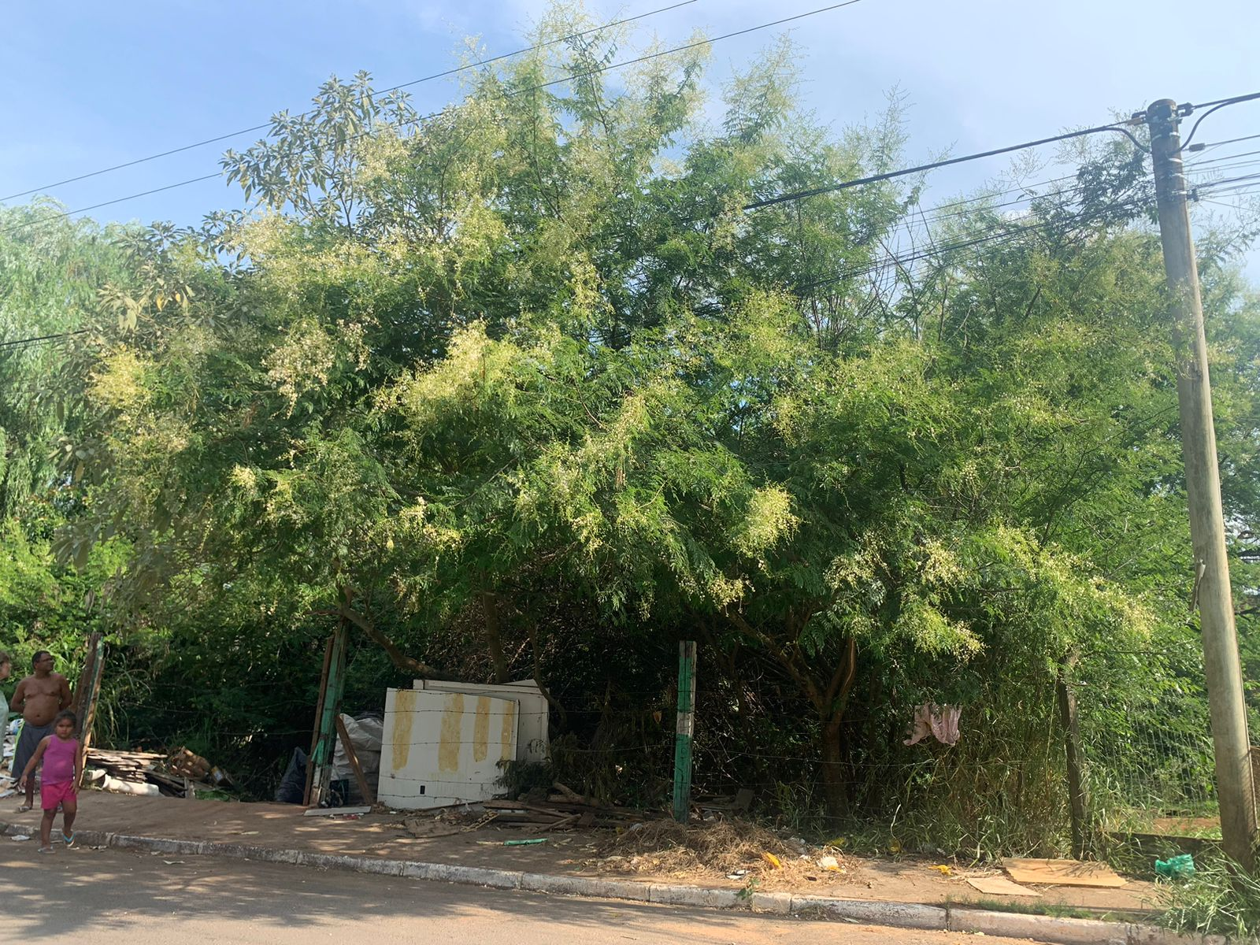

Obs: Redação conforme o original da autora.
/AO

